Manual de Usuario
THE DOPO HARDEST GAME
Paula Díaz
Sebastián Granados

Bienvenido a THE DOPO HARDEST GAME
Menu principal
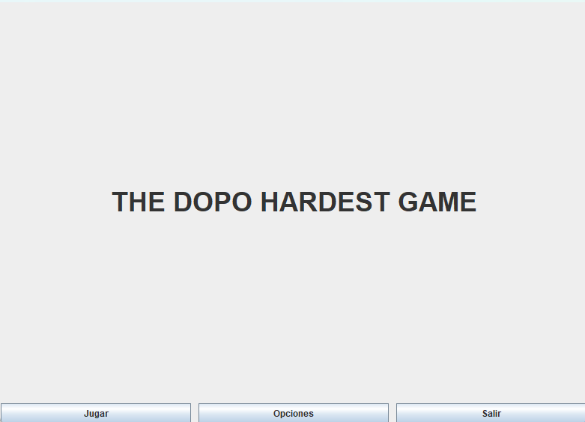
¿DE QUÉ VA EL JUEGO?
Eres un cuadrado de colores atrapado en un laberinto lleno de enemigos. Tu misión es recoger todas las monedas del nivel y llegar a la meta sin que te atrapen. Simple de entender, difícil de dominar.
Salir cerrará el juego
Opciones te permitirá cargar una partida que hayas guardado anteriormente y volver al menú principal.
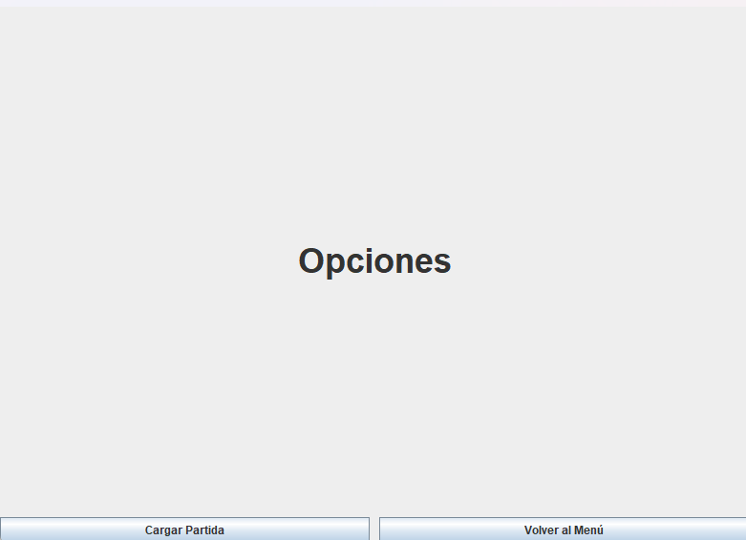
Jugar te dejará escoger el modo de juego
MODOS DE JUEGO
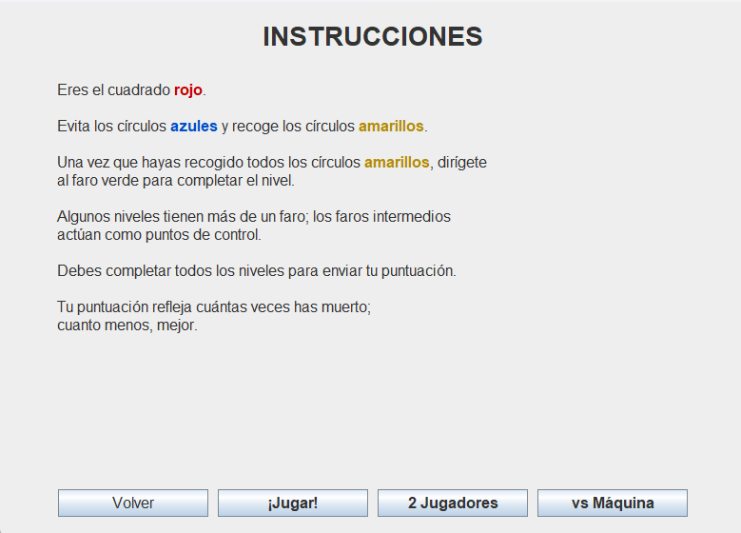
Jugar permite un jugador
Juegas solo. Recoge todas las monedas y llega a la meta.
Puedes escoger entre tres tipos de skin
Rojo es de tamaño y velocidad comunes, sin habilidades especiales.
Azul es de tamaño grande y mayor velocidad, sin habilidades especiales.
Verde es de tamaño y velocidad normal, tiene la habilidad de sobrevivir a una colisión, pero al ocurrir esto disminuye su velocidad. Su habilidad se restaura al pasar de nivel.
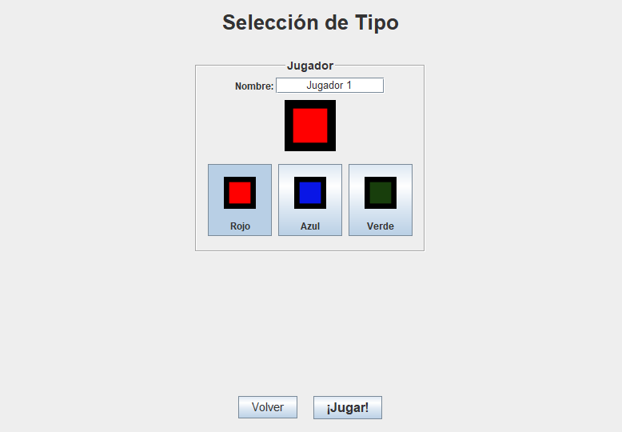
Ahora podemos empezar el juego
En la parte superior de la pantalla encontramos
Tiempo máximo para recoger todas las monedas y llegar al otro lado 3 minutos, si no se completan los objetivos en este tiempo se reinicia la partida. Empieza desde el primer movimiento del jugador.
Contador de muertes, por cada colisión con algún enemigo se aumenta este contador.
Monedas, aquí se indica el total de monedas y la cantidad recogida hasta el momento.
Para pasar de nivel el jugador debe atravesar el tablero esquivando los enemigos y recolectando todas las monedas hasta llegar a la zona verde opuesta.
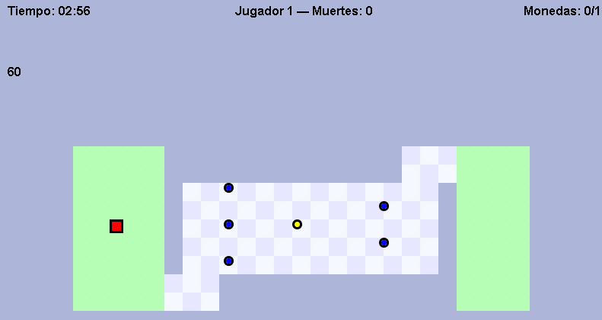
2 Jugadores
Cada jugador puede escoger el tipo entre los tres propuestos
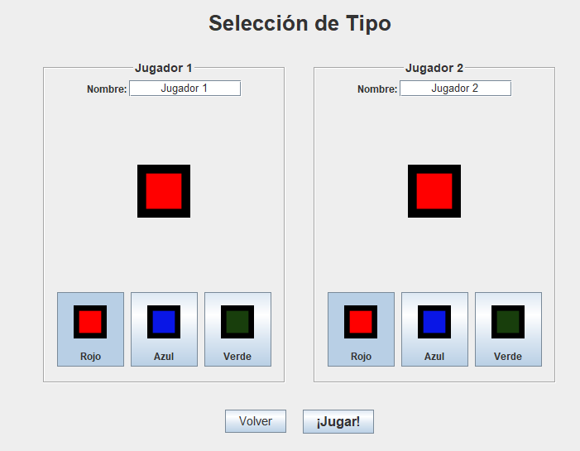

Cada jugador tiene el contador de muertes
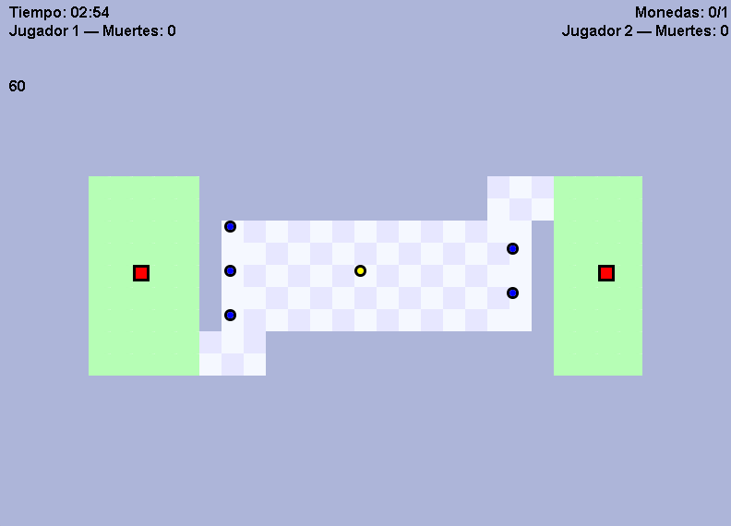
Dos jugadores compiten en la misma pantalla. Gana quien recoja más monedas. En caso de empate, gana quien haya muerto menos veces.

Jugador vs Máquina
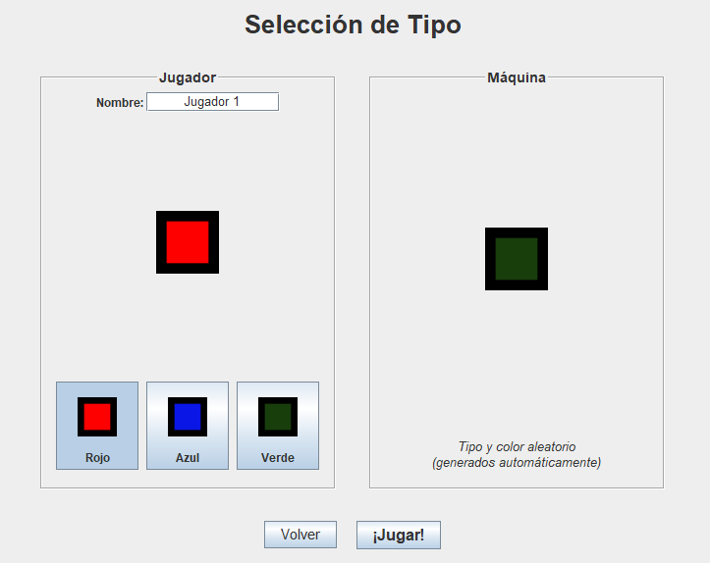
Compites contra un jugador controlado por la computadora.
El que recoge más monedas gana empate lo definen las muertes.

CONTROLES
Jugador 1 Jugador 2 (solo en 2 jugadores)
────────── ──────────────────────────────
↑ Arriba W Arriba
↓ Abajo S Abajo
← Izquierda A Izquierda
→ Derecha D Derecha

ESC Pausar / Reanudar
M (mientras pausado) Volver al menú principal

TIPOS DE JUGADOR
Al comenzar una partida eliges uno de tres tipos:
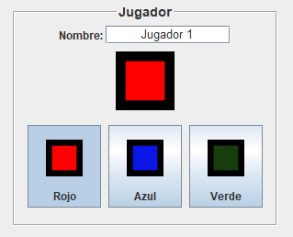
Rojo es de tamaño y velocidad comunes, sin habilidades especiales
Azul es de tamaño grande y mayor velocidad, sin habilidades especiales
Verde es de tamaño y velocidad normal, tiene la habilidad de sobrevivir a una colisión, pero al ocurrir esto disminuye su velocidad. Su habilidad se restaura al pasar de nivel.

ELEMENTOS DEL NIVEL
Moneda amarilla
Recógela para sumar puntos. Debes recogerlas TODAS antes de poder entrar a la meta.

Meta (casillas verdes)
La salida del nivel. Solo se activa cuando hayas recogido todas las monedas.

Punto de control (casillas claras)
Si mueres después de pisar uno, reapareces aquí en lugar del inicio del nivel.

Moneda roja
Al recogerla te conviertes temporalmente en el tipo Rojo, con sus atributos velocidad y tamaño, hasta que mueras o recojas otra moneda especial.

Moneda azul
Al recogerla te conviertes temporalmente en el tipo Azul: más grande y más rápido, hasta que mueras o recojas otra moneda especial.

Moneda verde
Te convierte temporalmente en el tipo Verde, dándote la capacidad de absorber un golpe sin morir, hasta que mueras o recojas otra moneda especial.

ENEMIGOS
Básico
Se mueve en línea recta (horizontal o vertical) y rebota al tocar una pared. Velocidad normal.

Acelerado
Igual que el básico pero al doble de velocidad. Reacciona más rápido, esquívalo con cuidado.

Patrullero
Sigue una ruta fija marcada en el nivel, recorriendo las mismas casillas en bucle. Su camino es predecible si lo observas unos segundos.

Tocar cualquier enemigo te hace morir y reaparecer en el último punto de control que hayas pisado (o al inicio si aún no llegaste a ninguno). Cada muerte te resta punto al final del nivel.

PUNTAJE
+10 puntos por cada moneda recogida.
-5 puntos por cada muerte.

El puntaje se acumula a lo largo de los tres niveles.
Al terminar el último nivel verás tu puntaje total.

AL TERMINAR UN NIVEL
Cuando completas un nivel (que no sea el último) aparecen tres opciones:
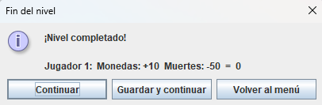
Continuar Ir directamente al siguiente nivel.
Guardar y continuar Guardar la partida y seguir jugando.
Volver al menú Salir al menú principal.

Al completar el último nivel solo verás el puntaje total y la opción de volver al menú.

GUARDAR Y CARGAR PARTIDA
Mientras juegas, ve al menú "Opciones" en la barra superior:
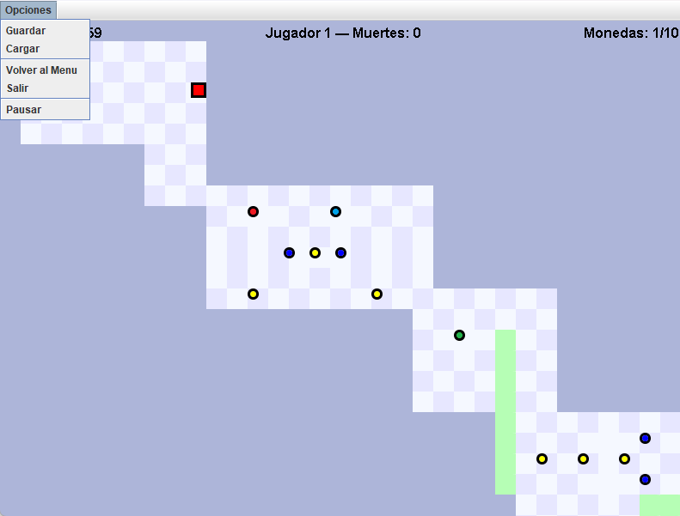
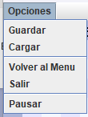
Guardar Abre un selector de archivo. Elige dónde guardar tu partida (se guarda como archivo .dat).

Cargar Abre un selector de archivo. Elige un archivo .dat guardado previamente para continuar desde donde lo dejaste.

También puedes cargar una partida desde el menú principal usando el botón "Opciones" → "Cargar Partida".

La partida guarda: nivel actual, posición, monedas recogidas, puntaje y número de muertes.

PAUSA
Presiona ESC en cualquier momento para pausar el juego.
Los enemigos y el temporizador se detienen completamente.

ESC Reanudar el juego.
M Volver al menú principal.
Opciones → Pausar También puedes pausar desde el menú usando el ratón.

CÓMO CREAR TUS PROPIOS NIVELES
Los niveles son archivos de texto (.txt) que puedes editar con cualquier editor (Bloc de notas, VS Code, etc.).

Cada nivel es una cuadrícula de 25 filas por 33 columnas.
Cada celda tiene un código que indica qué hay ahí:

3 Pared / vacío (el jugador no puede pasar)
0 Suelo (variante A)
1 Suelo (variante B, alterna con 0 para el patrón damero)
5 Moneda amarilla
6 Posición de inicio del Jugador 1 ← obligatorio
7 Posición de inicio del Jugador 2 (solo en mapas 2p)
2 Meta final ← obligatorio
4 Punto de control (checkpoint)
F Moneda roja
G Moneda azul
H Moneda verde

Enemigos:
8 Enemigo básico que se mueve hacia la derecha
9 Enemigo básico que se mueve hacia la izquierda
A Enemigo básico que se mueve hacia abajo
B Enemigo básico que se mueve hacia arriba
D Enemigo acelerado hacia la derecha (doble velocidad)
E Enemigo acelerado hacia abajo (doble velocidad)

Patrullero (necesita dos tipos de código):
C1 Posición donde aparece el patrullero del grupo 1
P1 Casilla que patrulla el grupo 1
Para un segundo patrullero usa C2 y P2, y así.
Ejemplo de un fragmento de mapa:

3 3 3 3 3 3 3 3 3
3 0 1 0 5 0 1 0 3
3 1 0 1 0 1 0 6 3
3 0 1 8 1 0 1 0 3
3 3 3 3 2 3 3 3 3

Este fragmento tiene:
- Un camino con una moneda (5)
- El punto de inicio del jugador (6)
- Un enemigo que se mueve a la derecha (8)
- La meta (2)
Mapa del nivel 1 en txt
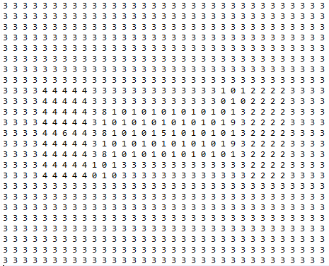
Mapa del nivel 1 al cargarlo al juego

Reglas importantes:
- El mapa SIEMPRE debe tener exactamente 25 filas y 33 columnas.
- Debe haber exactamente un 6 (inicio J1) y un 2 (meta).
- Para mapas de 2 jugadores, añade también un 7 (inicio J2).
- Cada patrullero C1 necesita al menos un P1 en el mapa.

Guarda el archivo como:
level1.txt (un jugador, nivel 1)
level1_2p.txt (dos jugadores, nivel 1)
level2.txt, level3.txt... para niveles adicionales.
Colócalos en la carpeta: res/maps/
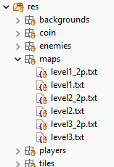

CONDICIONES DE VICTORIA
Un jugador
Completa el nivel llegando a la meta con todas las monedas recogidas. No hay rival, solo tu puntaje.

2 Jugadores / vs Máquina
Gana quien haya recogido más monedas al terminar el nivel.
Si ambos tienen las mismas monedas, gana quien haya muerto menos veces. Si también hay empate en muertes, el nivel se declara empate.

